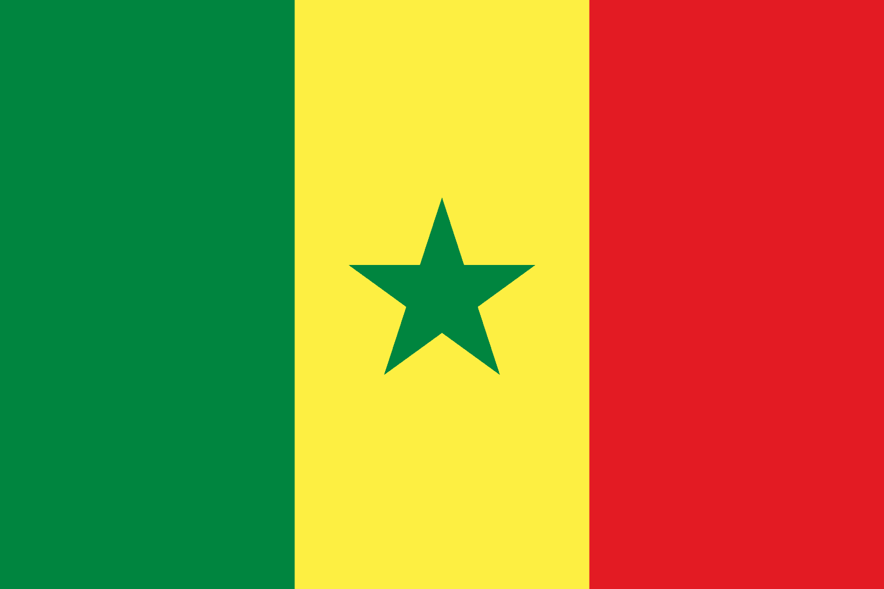 **Le Sénégal en 2030   
  
  
Territoire et Démographie**Superficie : 196 722 km2  
Capitale : Dakar  
Population : 21 millions d’habitants en 2024 – 24 millions en 2030

**Conflits**La fin du conflit en Casamance permet à de nombreux Sénégalais, exilés en Guinée-Bissau de revenir chez eux. Toutefois, la zone reste encore dangereuse à cause des mines. Les négociations entre le gouvernement et le Mouvement séparatiste des Forces Démocratiques de Casamance (MFDC) se poursuivent.

**Régime politique et relations internationales**Bassirou Diomaye Faye est toujours président du Sénégal pour son deuxième mandat. Depuis le début de son investiture, il a favorisé les bonnes relations diplomatiques internationales, tout en préservant un certain nationalisme. Ce qui a mené à une meilleure cohésion nationale ainsi qu’à un bon développement économique. Le pays continue d’être un pays de transit pour les émigrants venus d’Afrique de l’Ouest et de Mauritanie, obligeant le gouvernement à des relations bilatérales renforcées avec la Mauritanie, le Mali, la Gambie et la Guinée-Bissau.

**Lois et décisions majeures depuis 2024**

Le Sénégal s’est engagé auprès du FMI pour que les recettes supplémentaires générées par les exportations de pétrole et de gaz soient mises de côté afin de maintenir le niveau de dépenses publiques au fur et à mesure que le pays effectuera sa transition vers les énergies renouvelables.

**Avancées**

Les Nations-Unies ont retiré le Sénégal de la catégorie des Pays les Moins Avancés en raison de son développement économique.

Dakar poursuit son expansion. Grâce à un plan d’envergure lancé en 2020, la capitale dispose d’un aéroport international moderne, de nouvelles infrastructures portuaires et ferroviaires attirant de plus en plus de touristes internationaux et d’activités économiques. Dakar est devenu la vitrine de la mode et du stylisme africain, permettant une croissance du secteur cotonnier-production et transformation et des secteurs de la communication.

Face à la pression internationale, notamment des pays de l’UE, le Parlement sénégalais a voté la dépénalisation de l’homosexualité.

**Evènements particuliers**En 2029, Dakar lance la première édition de son Fashion Festival, vitrine de la mode africaine.